HƯỚNG DẪN SỬ DỤNG
HỆ THỐNG BÌNH DUYỆT ONLINE (TIẾNG ANH)
TẠP CHÍ KHOA HỌC TRƯỜNG ĐẠI HỌC TRÀ VINH

- PHẦN DÀNH CHO BIÊN TẬP VIÊN
Để xử lí bài báo Tạp chí Khoa học Trường Đại học Trà Vinh, Biên tập viên cần thao tác như sau:
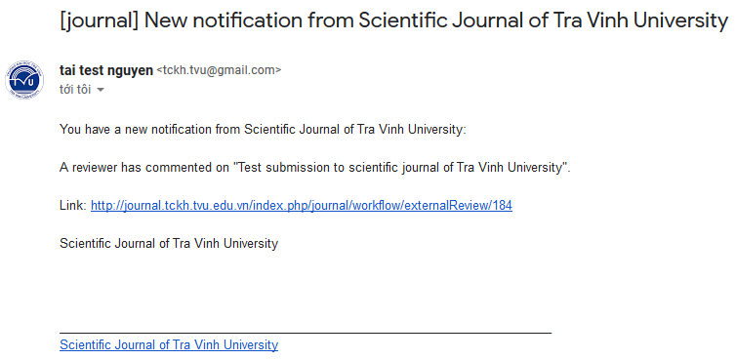
- Bước 1: kiểm tra email và ấn chọn đường dẫn
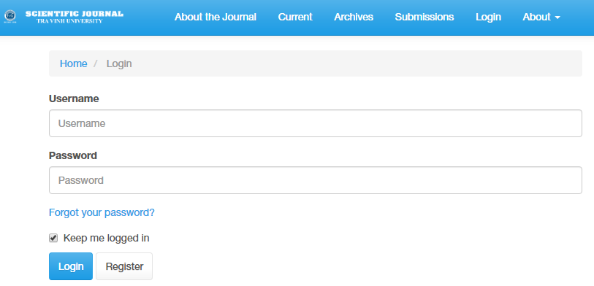
- Bước 2: Biên tập viên đăng nhập vào hệ thống
- Bước 3: Ấn chọn vào “tên bài báo” tải và xem xét bài báo. Sau khi xem xét bài báo, biên tập viên tiến hành chọn phản biện tại tab “Add Reviewer” và chọn các trường hợp như bên dưới:
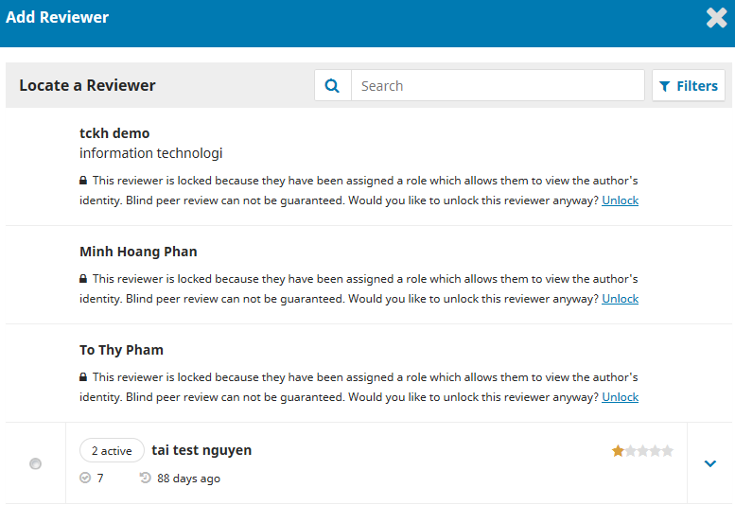
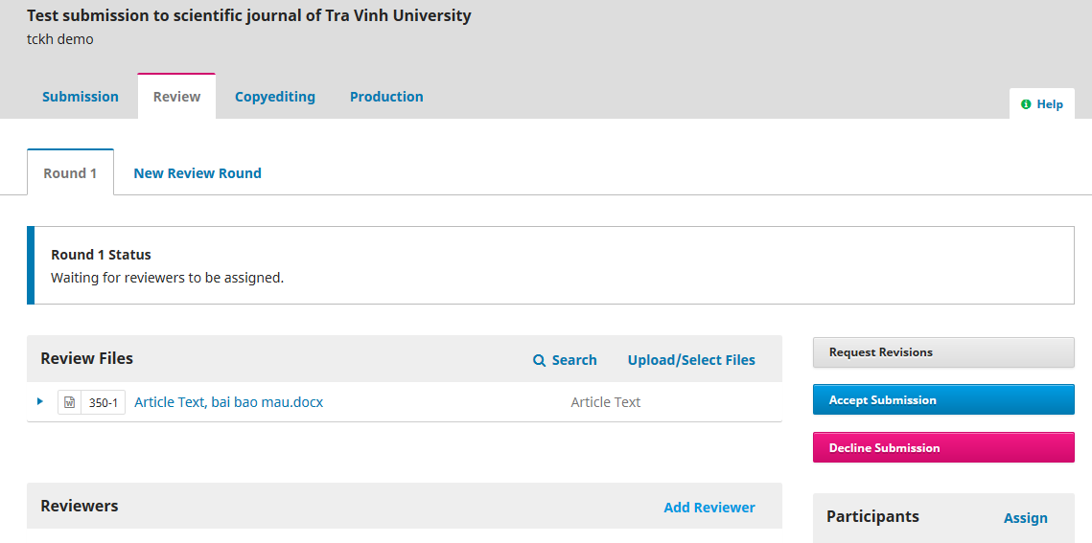
- TH1: phản biện đã có tài khoản
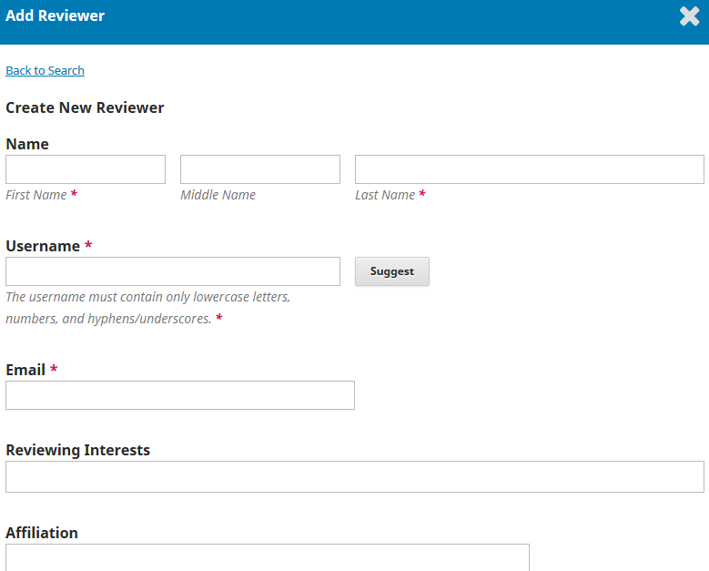
- TH2: Thêm thông tin của phản biện chư có tài khoản
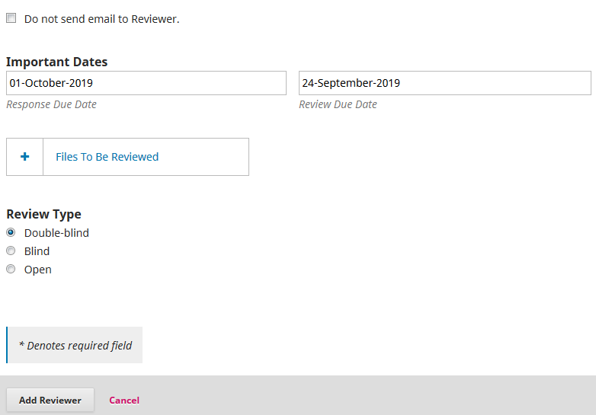
- Lưu ý: chọn “Double-blind” để phản biện kính

- Sau khi, phản biện gửi lại bài báo đã góp ý, website sẽ tự động gửi email đến biên tập viên:
- Bước 1: Kiểm tra email và ấn chọn đường dẫn để xử lí bài báo

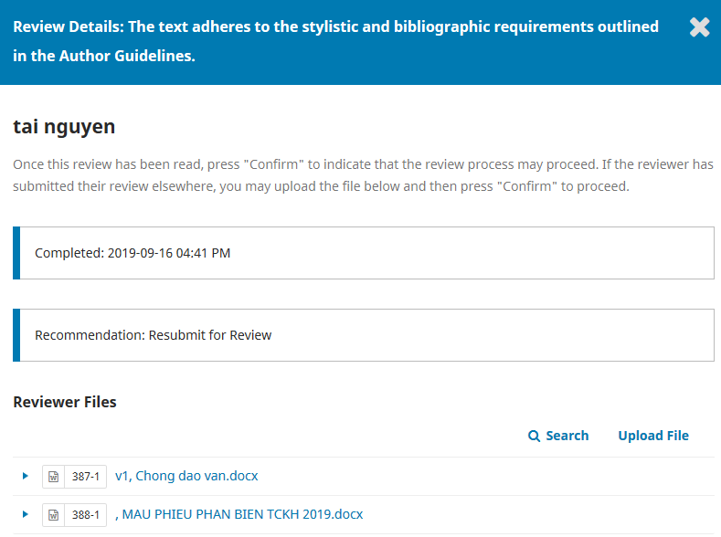
- Bước 2: Xem nội dung phản biện và xem xét bài báo. Đồng thời, BTV chèn thêm “file phản biện” đã bỏ đi tên của người phản biện
Đã chèn thêm File phản biện:
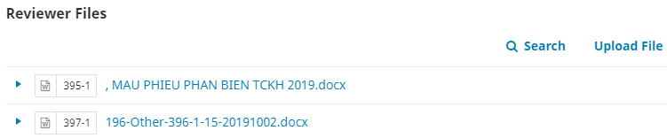
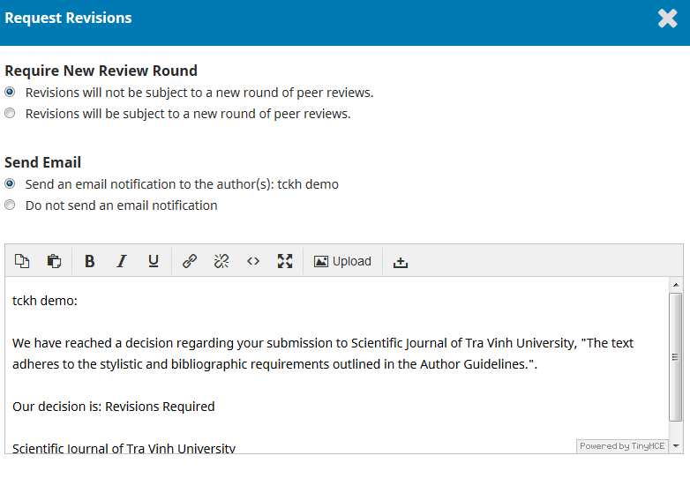
- Bước 3: Chuyển file yêu cầu tác giả chỉnh sửa. Lưu ý: Tích vào file cần gửi cho tác giả.
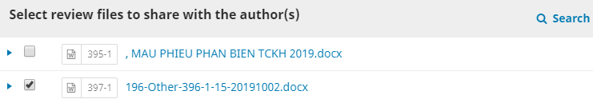
- Quy trình bình duyệt sẽ được lặp lại nhiều lần nếu khi bài báo chưa hoàn chình.
- Lưu ý:
- Bài báo sau khi bình duyệt hoàn tất, Biên tập viên cần thực hiện thêm bước (*)
- (*): gửi email đến Tạp chí Khoa học Trường Đại học Trà Vinh yêu cầu TBT duyệt bài:
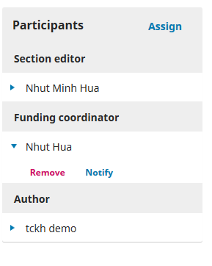
- Bước 1: tại tab “Participants” chọn “Funding coordinator” chọn Notify
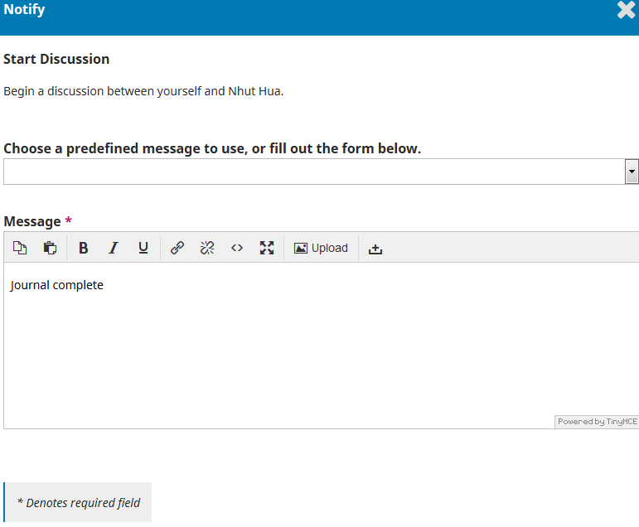
- Bước 2: nhập nội dung email

Sau khi, công đoạn này hoàn tất biên tập viên đã hoàn chỉnh công đoạn bình duyệt bài báo.

